سرپرستان محترم پردیس ها و مراکز آموزش عالی سراسر کشور
با سلام و احترام
پیرو بخشنامه شماره400/7838/50000 مورخ5/12/92 با عنایت به پایان برگزاری جشنواره علمی ادبی و جشنواره های هنری در مرحله استانی بدینوسیله شرایط ارسال آثار برگزیدگان به دبیرخانه دائمی جشنواره ها به شرح ذیل اعلام می گردد :
- منتخبین مرحله استانی(نفر اول خواهر و نفر اول برادر) از تاریخ 24/3/93 تا 7/4/93 فرصت دارند با مراجعه به سایت دبیرخانه دائمی جشنواره های فرهنگی نسبت به ارسال آثار مورد نظر خود ( هر نفر حداکثر 2 اثر ) برابر با شرایط اعلام شده در دستور العمل جشنواره و موارد مندرج در این بخشنامه اقدام نمایند.
1- رشته های تحقیق و پژوهش ، مقاله نویسی ، نمایشنامه نویسی ، فیلم نامه نویسی ، شعر ، داستان و نشریه دانشجویی (مکتوب) : فایل با فرمت pdf فونت nazanin و سایزpt 14 و حداکثر حجم ارسالی5MB
2- رشته های نقاشی ، خوشنویسی ، کاریکاتور ، لوگو ، طراحی پوستر ، تذهیب و معرق : تصویر اثر Dpi 150 فرمت jpg حداکثر حجم ارسالی 5M B
3-رشته عکاسی : تصویر اثرDPi 300فرمت jpg حداکثر حجم ارسالی8MB
4- رشته های نشریه دانشجویی (دیجیتال) ، وبلاگ نویسی : ارسال آدرس لینک ثابت اثر
5- رشته های تولید نرم افزار و بازی های رایانه ای: ارسال دو نسخه از نرم افزار یا بازی رایانه ای از طریق پست در قالب DVD یا CD
6- رشته های فیلم کوتاه ، پویا نمایی ، نماهنگ ، تئاتر ، نمایش عروسکی و سرود : از طریق پست 2 نسخه از اثر در قالب DVD با فرمت Mp4
لازم به توضیح است پس از دریافت و بررسی اولیه آثار ، کیفیت برگزاری مرحله کشوری رشته های مورد نظر اعلام خواهد شد. لذا احتمال حضور نفرات برگزیده در مرحله کشوری جهت انجام کار حضوری و یا دریافت اصل اثر نیز وجود دارد.
تذکر مهم:
- آثاری که از طریق DVDیا CD ارسال می گردد حداکثر تا تاریخ 10/4/93 می باید در اختیار دبیرخانه قرار گرفته باشد لذا آثاری که بعد از تاریخ های مقرر دریافت شود مورد بررسی قرار نخواهد گرفت.
- ذکر شناسنامه کار و مشخصات خالق اثر برای کلیه های رشته ها الزامی است.
- دبیرخانه دائمی جشنواره مسئولیتی در قبال آسیب های ناشی از ارسال نامطلوب آثار از جانب شرکت کنندگان ندارد.
-فرمها و شاخصهای داوری به تدریج بر روی سایت دبیرخانه قرار می گیرد.
همچنین لازم است ستادهای استانی نسبت به ارسال اسامی نفرات اول رشته های فوق الذکر به تفکیک خواهر و برادر و همچنین اسامی گروه های اول سرود و نمایش ( تئاتر و نمایش عروسکی ) برابر فرمهای شماره 1 و 2 پیوست تا تاریخ 31/3/93 اقدام نمایند.
انتظار است سرپرستان محترم پردیسها ، مراکز آموزش عالی را از مفاد این بخشنامه مطلع نمایند.
رونوشت:
رونوشت

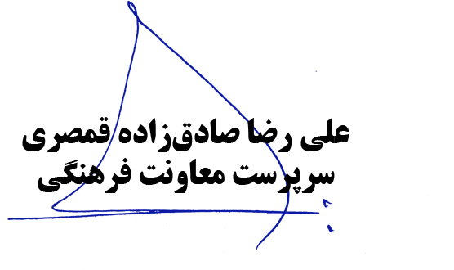
رونوشت:

